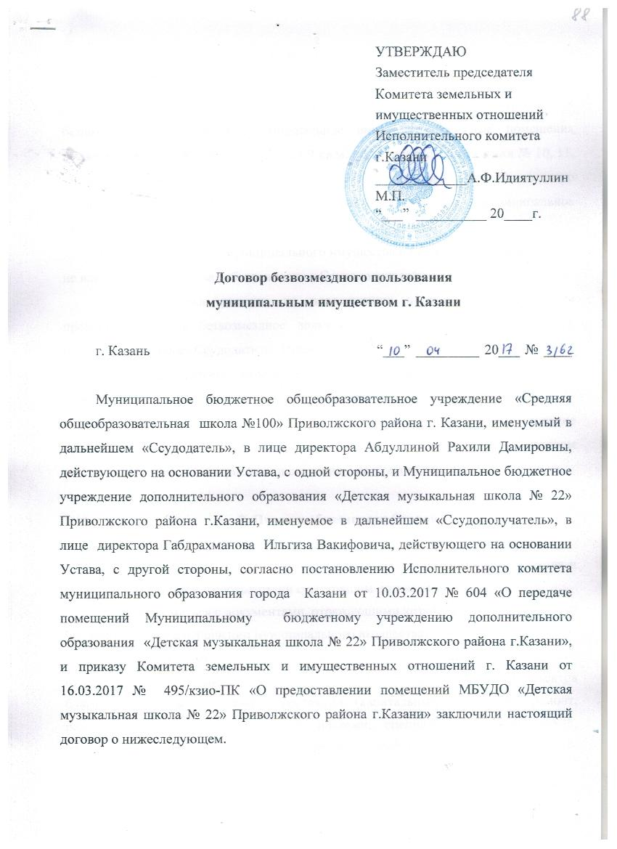

- Предмет договора

1.1. Ссудодатель предоставляет, а Ссудополучатель принимает в безвозмездное пользование муниципальное имущество: нежилые помещения первого этажа № 1 общей площадью 81,9 кв.м, помещения третьего этажа № 10, 11, общей площадью 104,8 кв.м, в здании по ул. Матюшинская, 57 (лит. А), согласно техническому паспорту от 08.04.2013 г. № 8096 (далее – муниципальное имущество).
1.2. Предоставление муниципального имущества в безвозмездное пользование не влечет перехода права собственности к Ссудополучателю.
1.3. Финансовые расходы по поддержанию в надлежащем состоянии предоставленного в безвозмездное пользование муниципального имущества в полном объеме несет Ссудодатель. Произведенные Ссудополучателем неотделимые улучшения муниципального имущества являются собственностью муниципального образования г.Казани, и затраты на их производство возмещению не подлежат.
1.4. Предоставление муниципального имущества в безвозмездное пользование производится на основании оформленного акта приема-передачи, в котором содержатся четкие характеристики и сведения о состоянии передаваемого объекта.

2. Права и обязанности Сторон
2.1. Ссудодатель имеет право:
2.1.1. осуществлять контроль за сохранностью муниципального имущества и за его использованием в соответствии с настоящим договором;
2.1.2. знакомиться с документами, отражающими хозяйственную деятельность Ссудополучателя в отношении муниципального имущества;
2.1.3. нести бремя финансовых расходов по содержанию муниципального имущества, поддержанию этого имущества, придомовой территории и объектов благоустройства в надлежащем состоянии (капитальный и текущий ремонт, регистрация, охрана, коммунальные платежи, специальный – технический, санитарный и др. – осмотр, обеспечение противопожарной безопасности, выполнение предписаний органов государственного пожарного надзора, а также уплату налога на имущество и плату за пользование земельным участком).
2.2. Ссудополучатель обязан:
2.2.1. принять муниципальное имущество и вести по нему учет в соответствии с законодательством Российской Федерации о бухгалтерском учете;
2.2.2. использовать муниципальное имущество в целях развития образования;
2.2.3. при необходимости проведения капитального ремонта, реконструкции, перепланировки, переоборудования муниципального имущества, проходящих в нем инженерных сетей и коммуникаций в целях использования, указанных в подпункте 2.2.2 настоящего договора, письменно согласовывать указанные мероприятия с Ссудодателем и проводить их только на основании документации, разработанной и утвержденной в порядке, предусмотренном действующим законодательством;
2.2.4. обеспечивать беспрепятственный доступ в помещения представителей Ссудодателя, технического персонала городских коммунальных служб с целью организации контроля и инспекции инженерных сетей и поднадзорного оборудования, элементов конструкции здания;
2.2.5. обеспечивать доступ в помещения представителей правоохранительных органов, служб государственного пожарного надзора в порядке, установленном действующим законодательством;
2.2.6. в случае прекращения действия настоящего договора возвратить муниципальное имущество Ссудодателю по акту приема-передачи.

3. Досрочное расторжение договора

3.1. Ссудодатель вправе в одностороннем порядке расторгнуть настоящий договор в случаях, когда Ссудополучатель:
3.1.1. не выполнил условий подпункта 2.2.2 настоящего договора;
3.1.2. использует муниципальное имущество не в соответствии с настоящим договором и назначением имущества;
3.1.3. не выполняет обязанности по поддержанию муниципального имущества в исправном состоянии или по его содержанию;
3.1.4. существенно ухудшает состояние муниципального имущества;
3.1.5. без согласия Ссудодателя передает муниципальное имущество третьему лицу.
3.2. Ссудодатель и Ссудополучатель вправе в любое время отказаться от настоящего договора по письменному соглашению Сторон.

4. Изменение Сторон договора
и прекращение его действия

4.1. При реорганизации или ликвидации Ссудодателя его права и обязанности по договору переходят к юридическому лицу, являющемуся его правопреемником.
4.2. В случае реорганизации Ссудополучателя его права и обязанности по договору переходят к юридическому лицу, являющемуся его правопреемником.
4.3. Настоящий договор прекращается в случае ликвидации Ссудополучателя.

5. Ответственность Сторон

5.1. Ссудополучатель несет ответственность за невыполнение либо ненадлежащее выполнение условий настоящего договора в соответствии с действующим законодательством.
5.2. Ссудополучатель несет риск за случайную гибель или случайное повреждение муниципального имущества в соответствии с действующим законодательством.
5.3. За нарушение требований закона и условий настоящего договора, выразившееся в ненадлежащем использовании, хранении муниципального имущества, приведении его в негодное для эксплуатации состояние, виновные должностные лица несут дисциплинарную, административную, уголовную и имущественную ответственность в соответствии с действующим законодательством.
5.4. При возникновении ситуаций, оговоренных в пунктах 3.1, 5.2 настоящего договора, Ссудополучатель возмещает Ссудодателю причиненные убытки и выплачивает штраф в размере 10% от стоимости муниципального имущества.
5.5. При несвоевременном или неполном возмещении затрат, предусмотренных пунктом 5.4 настоящего договора, Ссудополучатель выплачивает Ссудодателю за каждый день просрочки неустойку в размере ставки рефинансирования Центрального банка Российской Федерации на день возникновения права требования задолженности от суммы, не возмещенной Ссудополучателем.
5.6. Уплата штрафных санкций, установленных настоящим договором, не освобождает Ссудополучателя от исполнения своих обязательств или устранения нарушений.
5.7. Помимо случаев, предусмотренных настоящим договором, Стороны несут ответственность в соответствии с действующим законодательством.

6. Заключительные положения

6.1. Все изменения и дополнения к настоящему договору действительны лишь в том случае, если они оформлены в письменном виде и подписаны уполномоченными представителями обеих Сторон.
6.2. Взаимоотношения Сторон, не урегулированные настоящим договором, регламентируются действующим в Республике Татарстан законодательством.
6.3. Настоящий договор заключен сроком на пять лет с возможностью его заключения на новый срок в порядке, определенном действующим законодательством.
6.4. Все споры, возникающие по данному договору, разрешаются в установленном действующим законодательством порядке.
6.5. Настоящий договор составлен в трех экземплярах, первый из которых хранится в Комитете земельных и имущественных отношений Исполнительного комитета г. Казани, второй выдается Ссудодателю, третий – Ссудополучателю.
